Temat kompleksowy: Moja Rodzina
Dzień 1 – Moja mama i mój tata

- „Moja mama” – słuchanie wiersza D. Kossakowskiej.
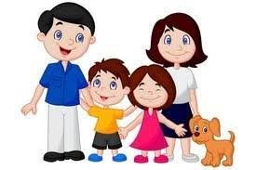
Uśmiech mojej mamy najpiękniejszy w świecie.
Drugiej takiej samej nigdzie nie znajdziecie.
Moja mama lubi, skakać przez kałuże,
kiedy z nieba lecą krople deszczu duże.
Moja mama lubi, rano kiedy wstanie,
zrobić swoim dzieciom przepyszne śniadanie.
Moja lubi śpiewać różne kołysanki,
o gwiazdach na niebie i o kocie Hanki.
A moja mamusia jest bardzo kochana,
przytula mnie czule wieczorem i z rana.
Wszystkie nasze mamy mocno nas kochają.
Uśmiech, czułe serce dla swych dzieci mają.
Więc my dzisiaj razem życzenia składamy.
Niechaj w zdrowiu, szczęściu żyją nasze mamy.
Rozmowa na temat wiersza.
- Co lubią robić mamy, przedstawione w wierszu?
- Z jakiej okazji składamy mamom życzenia w maju?
- Czego życzymy mamom w dniu ich święta?
- Karta pracy, cz. 4, s. 40/36. Popatrz na obrazki i powiedz co dzieci robią wspólnie z rodzicami. Powiedz, jak ty spędzasz czas z mamą i tatą.
- „Mój tata jest…” – zabawa słowna. Dzieci kończą zdanie: Mój tata jest…
- „Spacer z rodzicami” – zabawa orientacyjno – porządkowa.
Dzieci poruszają się swobodnie po pokoju w rytmie muzyki tanecznej. Na przerwę w muzyce stają nieruchomo.
- Oglądanie zdjęć rodziców. Dzieci oglądają zdjęcia rodziców. Wymieniają charakterystyczne cechy ich wyglądu. Wskazują w czym są podobne do rodziców.
- „Lubię z mamą…” – zabawa słowna. Dzieci kończą zdanie opisując jakie czynności lubią wykonywać z mamą.
- Karta pracy, cz. 4, s. 41/37. Kim w przyszłości chce zostać Kasia i Felek? W ramce na dole narysuj swój wymarzony zawód.
- Pokoloruj litery które utworzą słowo „mama” i „tata”.
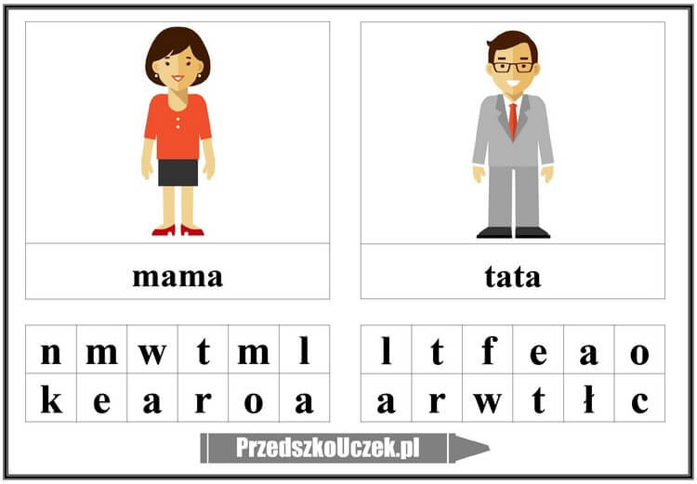

Miłej zabawy
Pani Kasia

- „Wzór na sukience” – ćwiczenia graficzne. Dzieci projektują tkaninę na sukienkę dla mamy.
